Белорусский государственный технологический университет
Факультет информационных технологий
Кафедра информационных систем и технологий

Лабораторная работа №5
По дисциплине «Администрирование и Безопасность Интернет Систем»
На тему «Установка ОС семейства Windows»

Выполнил:
Студент 3 курса 6 группы
Филипюк Илья Андреевич
Преподаватель: Сазонова Д.В.

2026, Минск

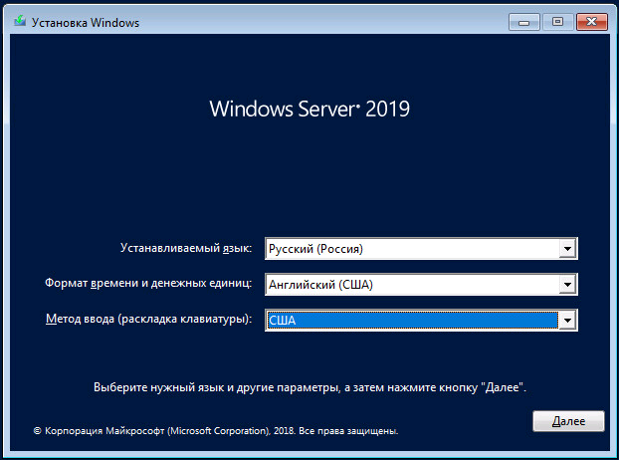

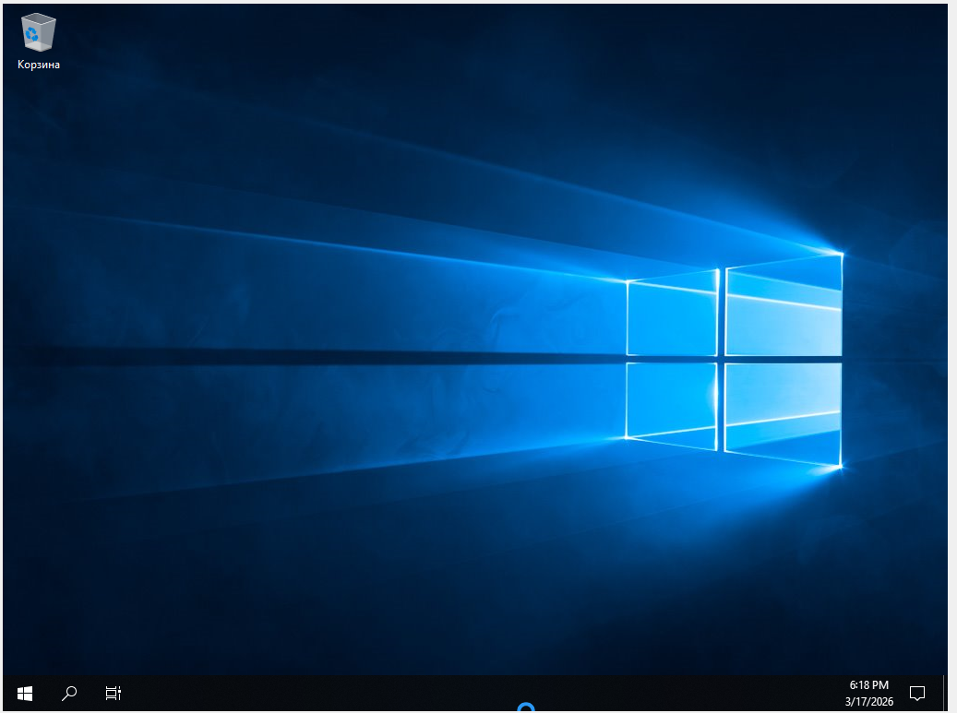
- Скопируйте с файлового сервера/сайта, установите и запустите на виртуальной машине программу для отключения обновлений «Win Updates Disabler.exe». Согласитесь на перезагрузку компьютера после выполнения программы.
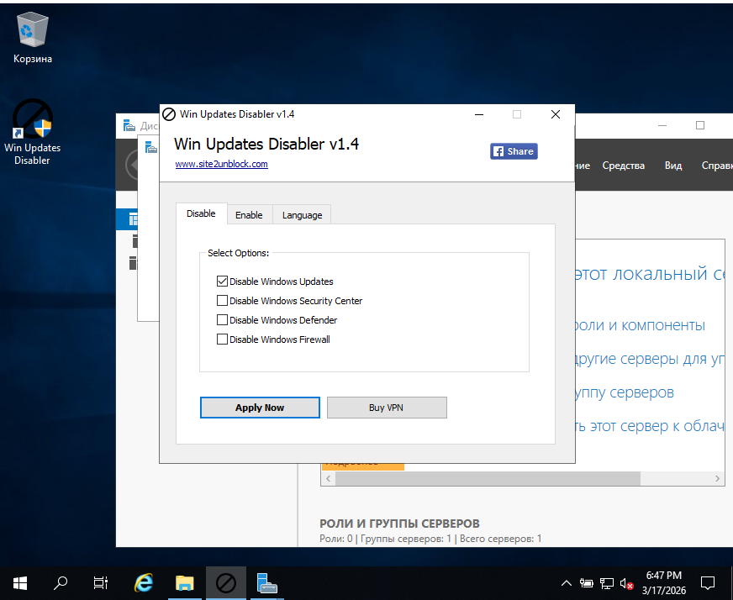
- На виртуальную машину установите роль «Веб-сервер (IIS)», компонент «ASP.NET 4.7», службу ролей «ASP.NET 4.7».

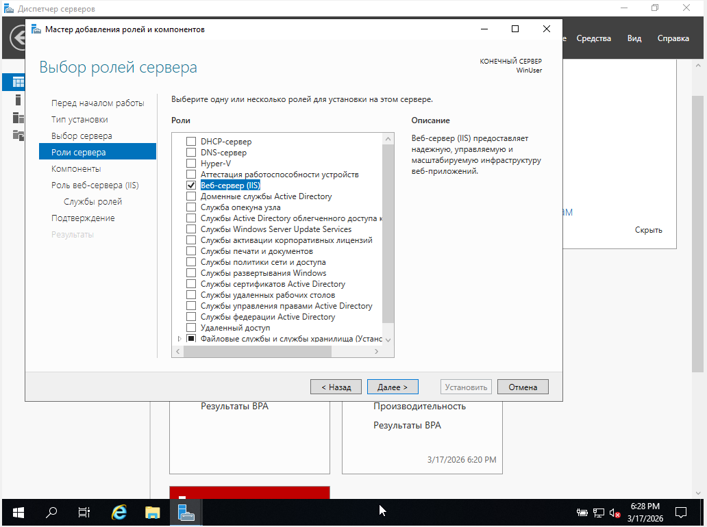
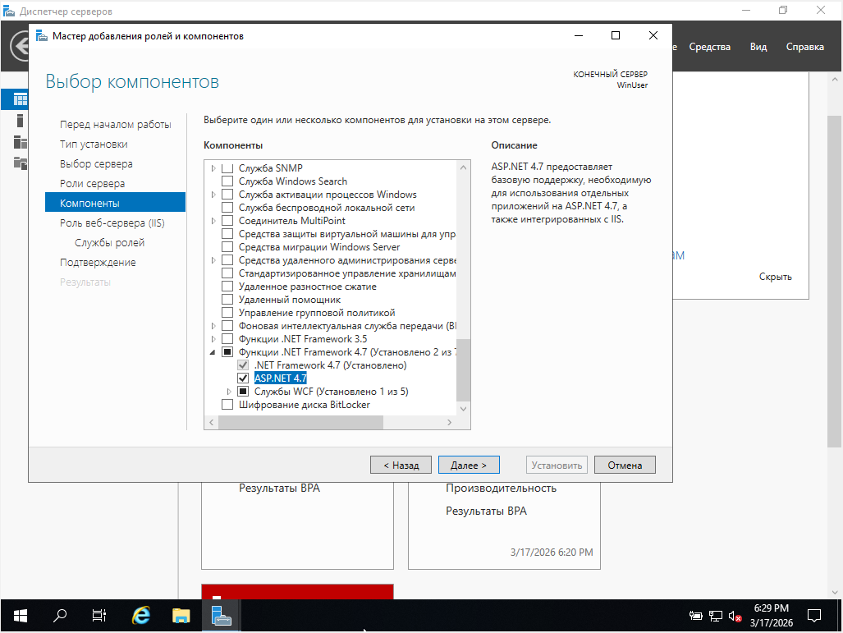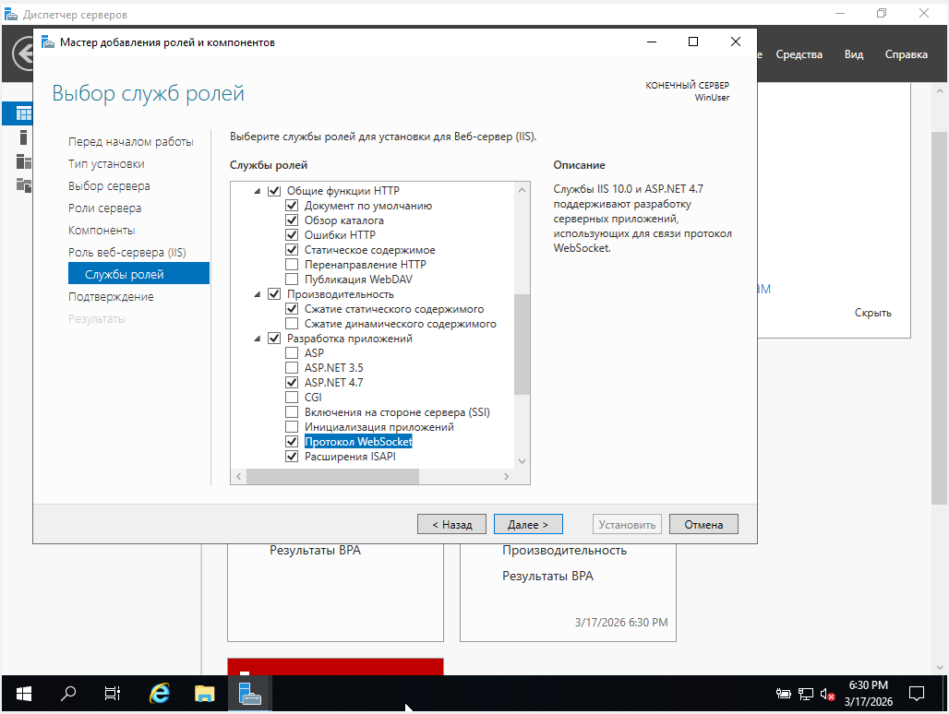
Результат установка IIS
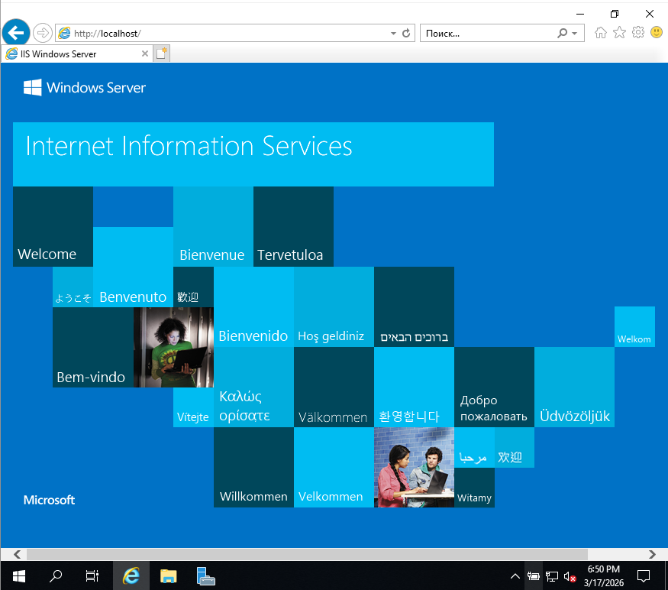

- Скопируйте с того же файлового сервера/сайта на виртуальные машины архивы «HTTPServerOnPOCO.zip», «WebTester1.zip» и «WebTester2.zip», разархивируйте их в отдельные папки. Для доступа к папкам пользователя, под которым работает веб-сервер IIS рекомендуется распаковывать в папку C:\inetpub
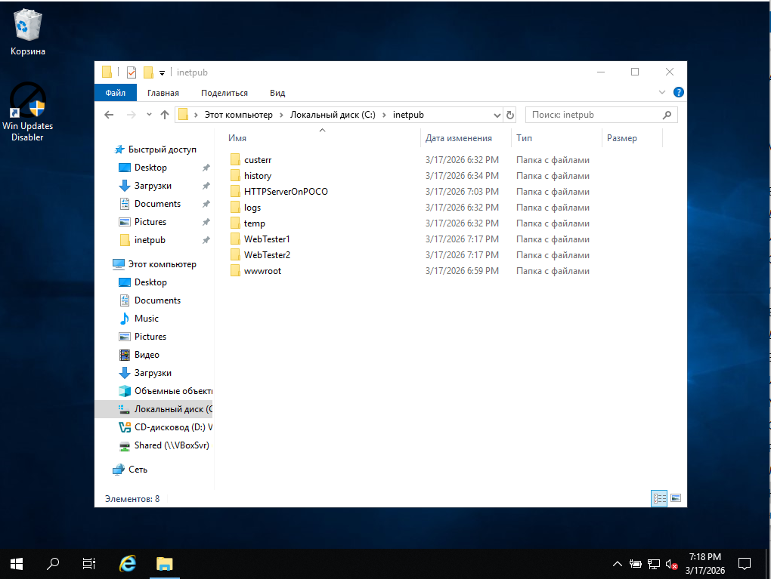
- Попробуйте запустить веб-приложение HTTPServerOnPOCO. Ознакомьтесь с возникающими ошибками. Для их устранения установите «Microsoft Visual C++ Redistributable Hybrid» (есть на файловом сервере/сайте под именем «VCRHyb64.exe»). После установки на виртуальной машине снова запустите веб-приложение HTTPServerOnPOCO.
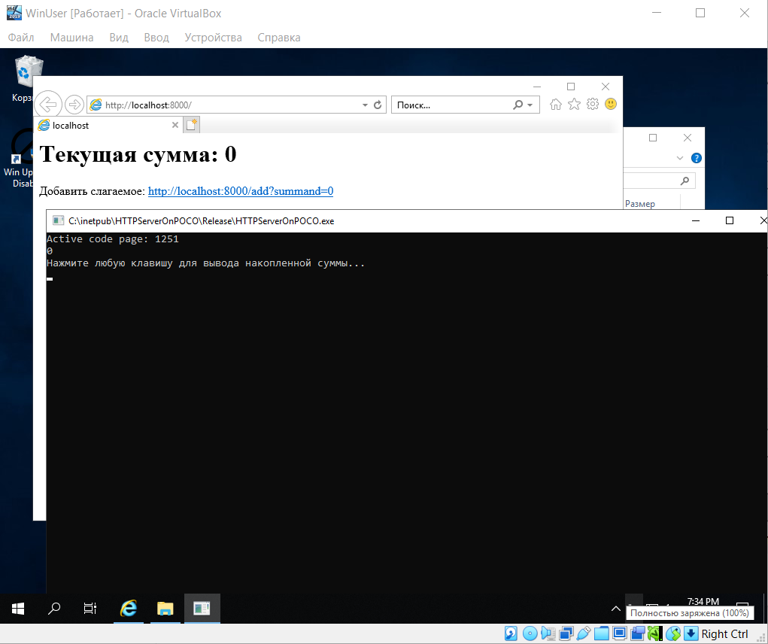

- Ознакомьтесь с содержимым распакованных архивов «WebTester1.zip» и «WebTester2.zip» – именно так выглядит скомпилированное веб-приложение на языке программирования C#, построенное по шаблону ASP.NET MVC.

- На обоих веб-серверах IIS создайте веб-сайты из папок, в которые были распакованы архивы «WebTester1.zip» и «WebTester2.zip». Для одновременной работы веб-узлов привяжите их к различным портам, например, 81 и 82.

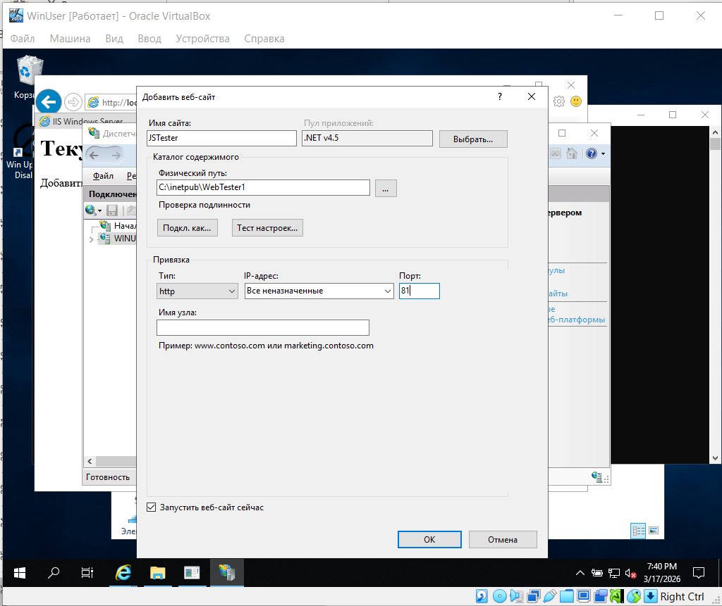
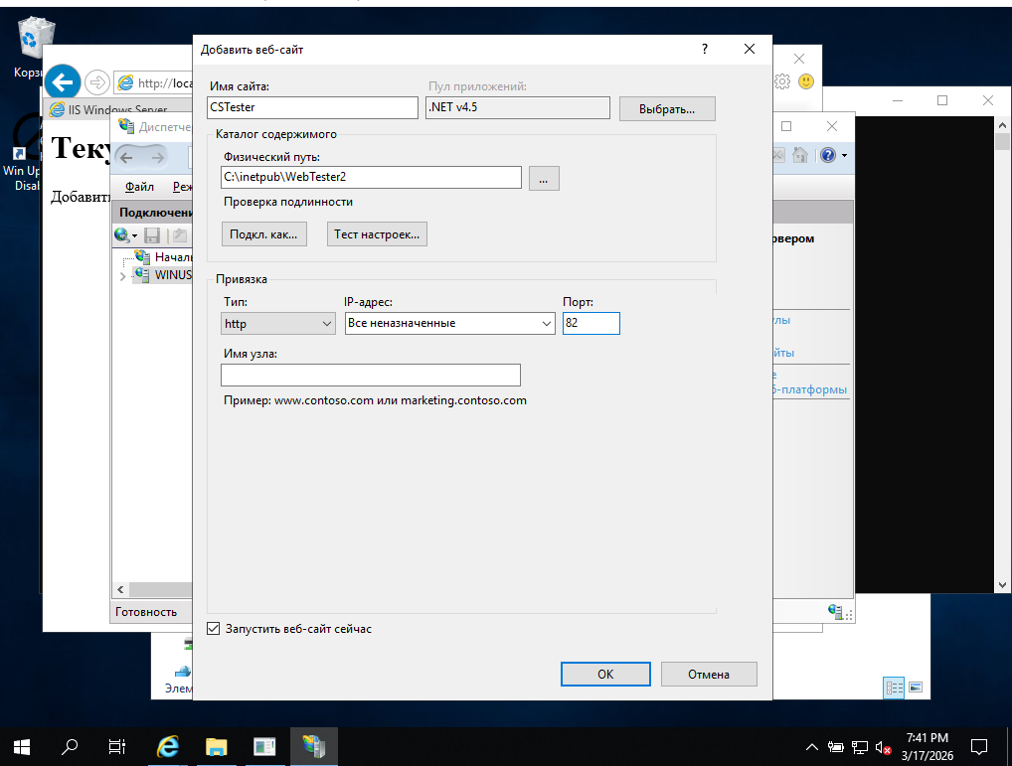
- На виртуальной машине проверьте работоспособность кнопок в веб-приложениях. Найдите неработоспособную конфигурацию.

- Попробуйте обеспечить работоспособность найденной конфигурации путем изменения разделителя целой и дробной части в «Панели управления» – «Региональные стандарты» – «Дополнительные параметры...».

- Попробуйте обеспечить работоспособность найденной конфигурации, зайдя в «Диспетчере служб IIS» в настройки неработоспособного веб-узла в пункт «Глобализация .NET» и изменив «Культуру» на «Английский (США)».
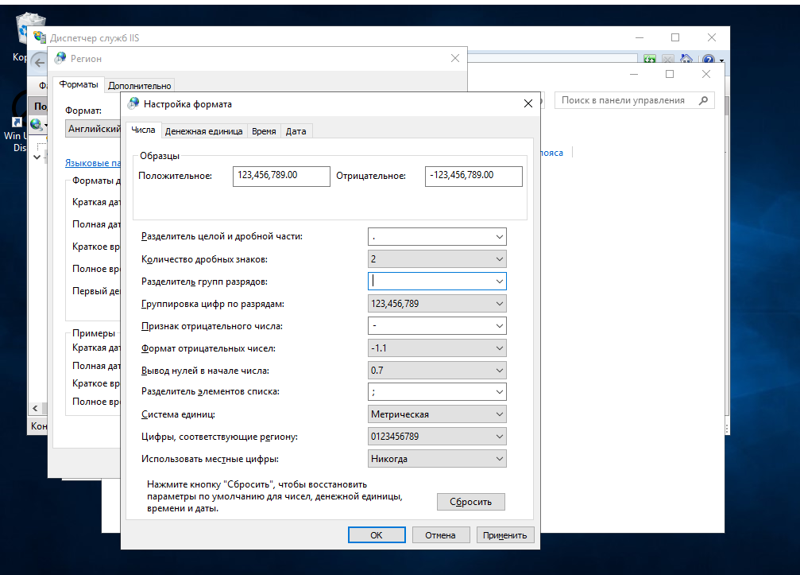
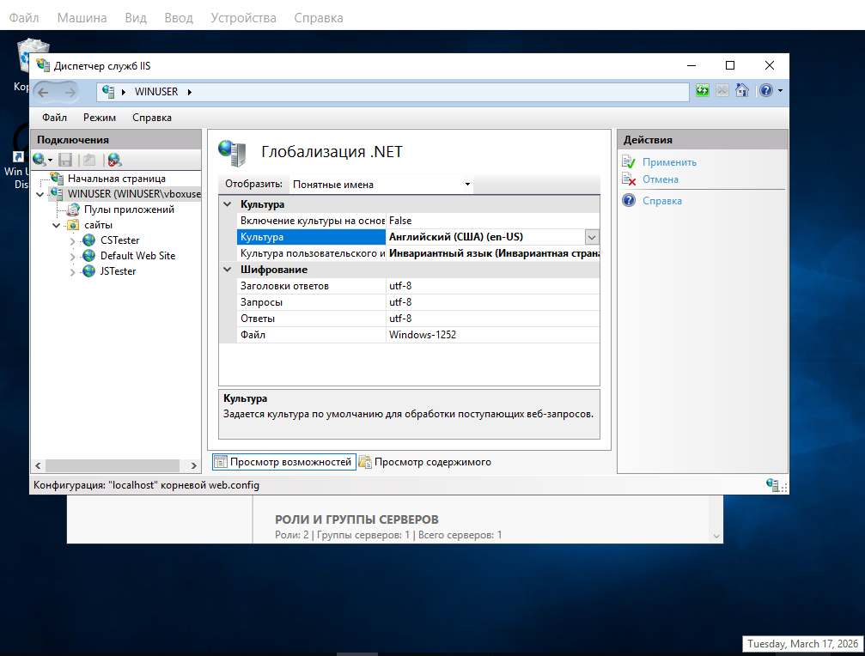
Немного увеличена сумма (была 0.1):
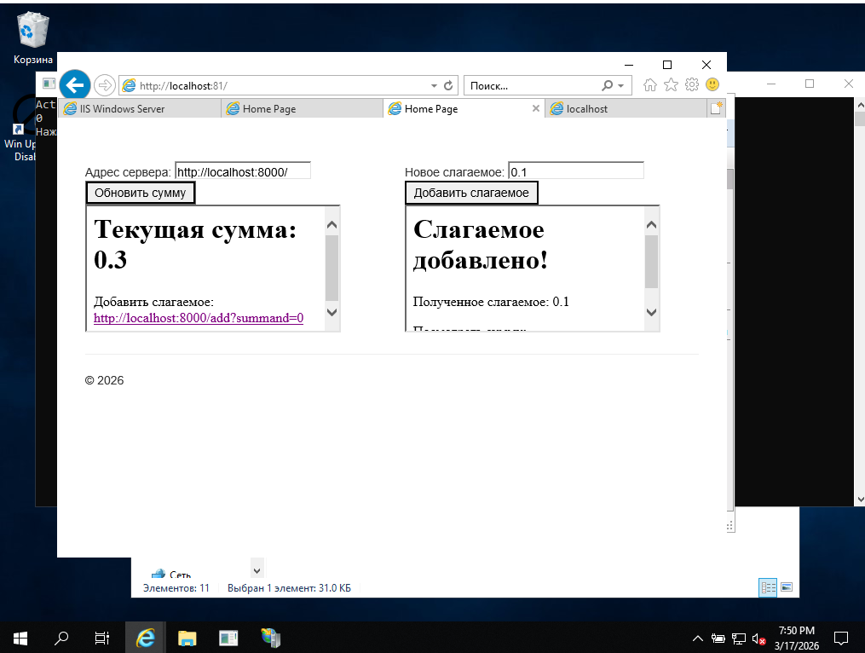

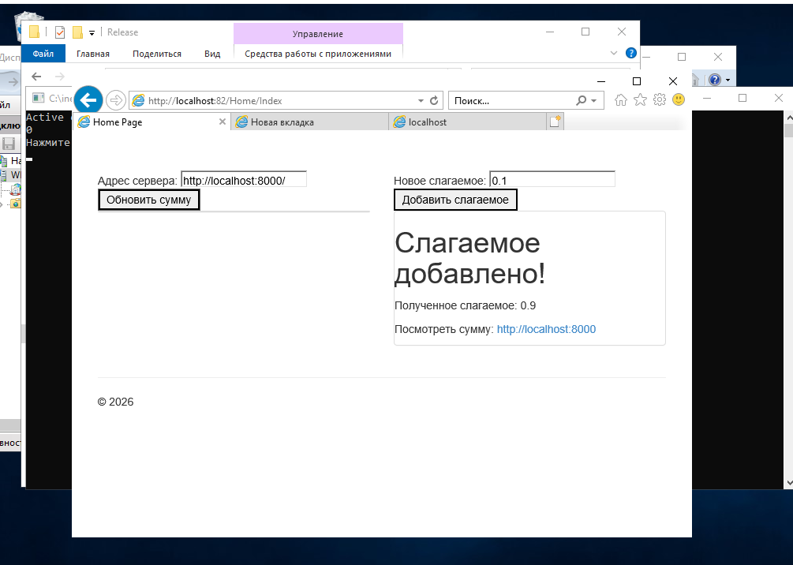
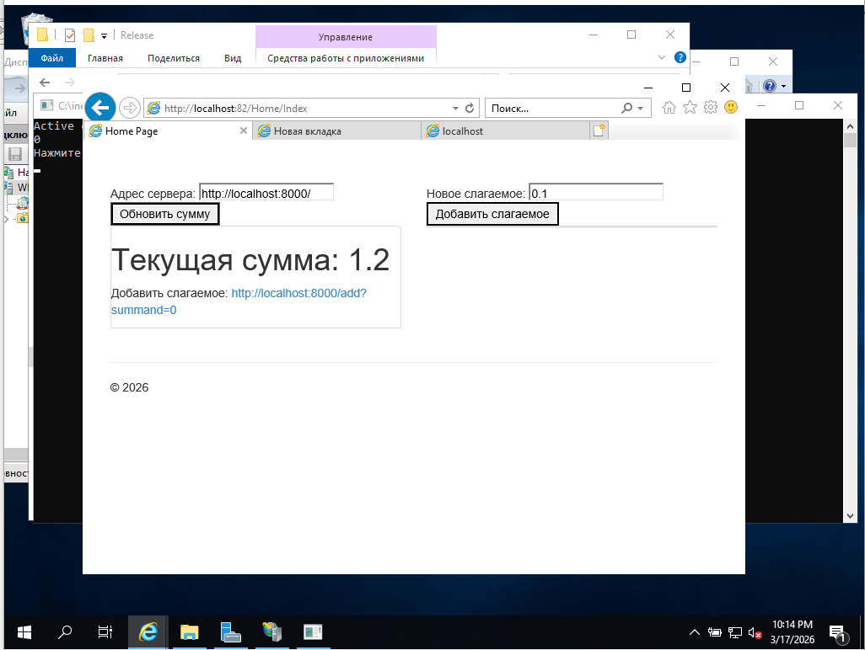
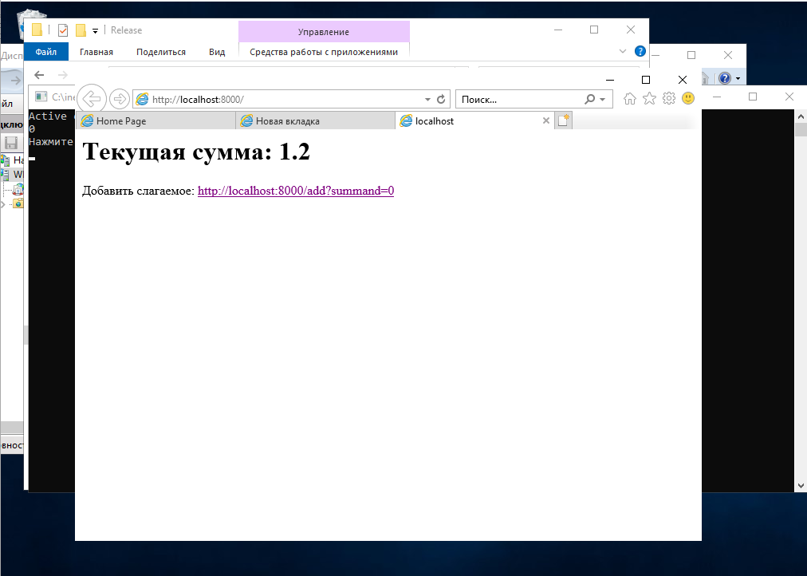

- На будущее с помощью оснастки «Управление компьютером» создайте пользователя с именем и паролем, состоящими из латинских символов, добавьте этого пользователя в группу «Администраторы».
Тут пользователь student
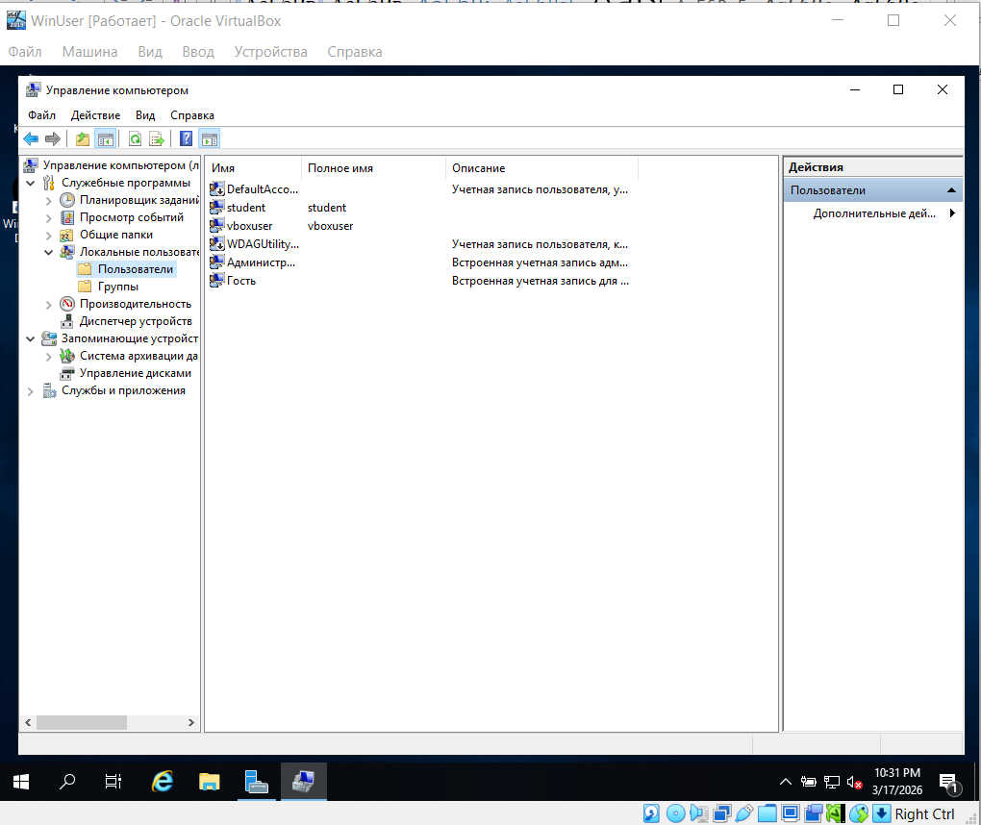
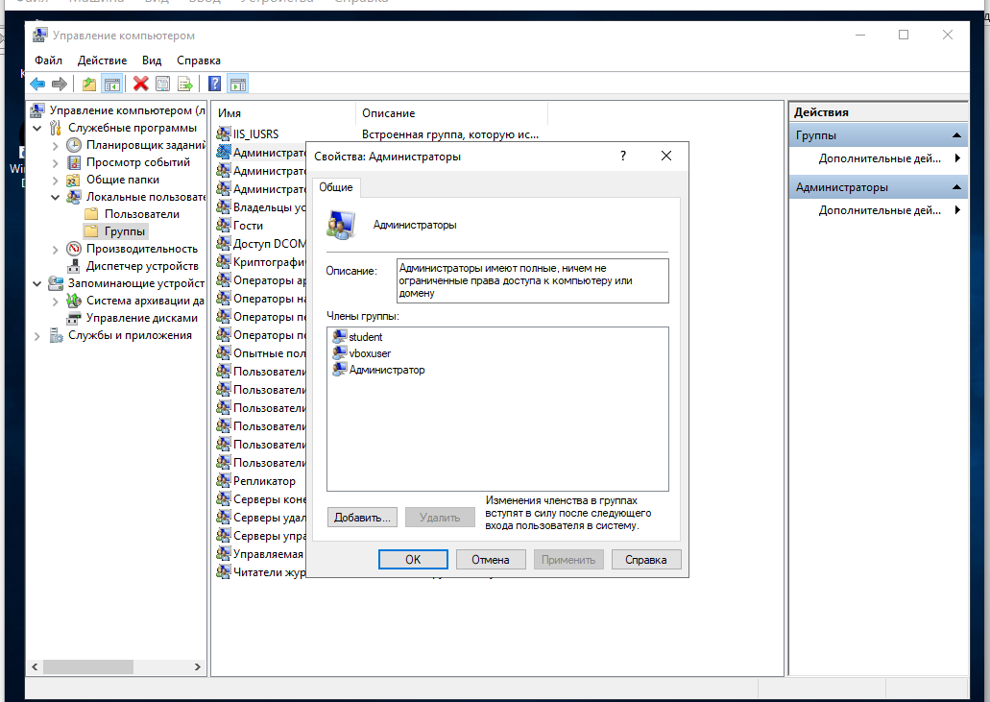
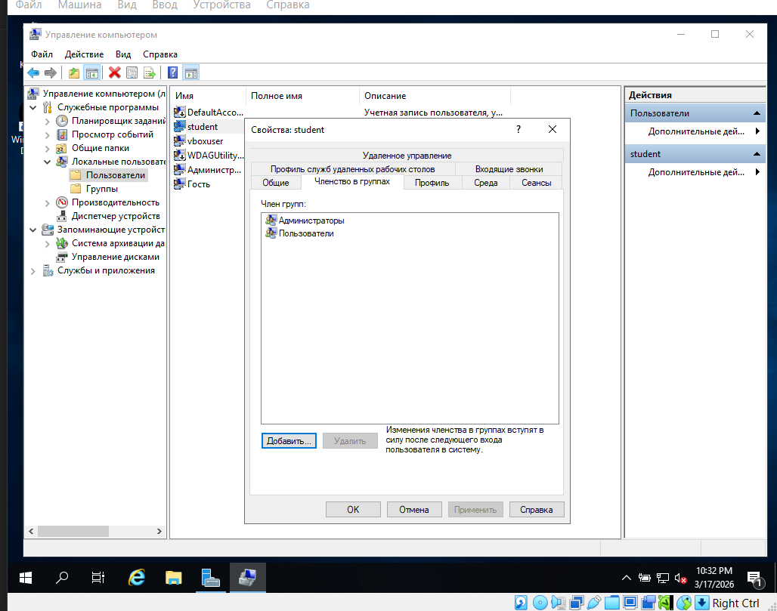

- Зайдите в «Панель управления», «Система», «Настройка удаленного доступа» и установите переключатель в положение «Разрешить удаленные подключения к этому компьютеру».
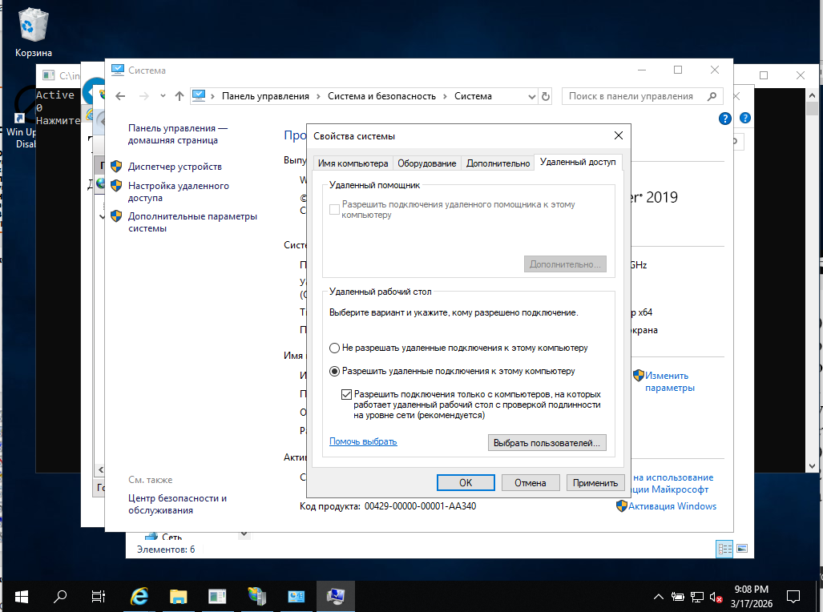
- Зайдите в редактор реестра, откройте раздел HKEY_LOCAL_MACHINE\ System\ CurrentControlSet\ Control\ Terminal Server\ WinStations\ RDP-Tcp\ и установите значение параметра PortNumber равным
10000 + <число рождения> * 100 + <месяц рождения>
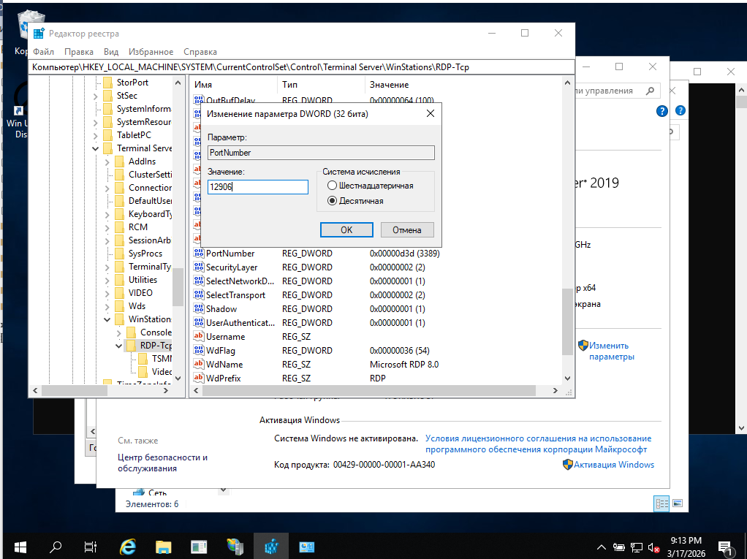

- В бранмауэре создайте правило для разрешения входящих подключений на указанный для RDP порт.
